香港青年協會荃灣青年空間 2024年03 恆常課程
<< 29/3 - 30/3/2024 為中心復活節假，本單位暫停開放 >> 請留意本期為單月收費
課程編號 | 課程名稱 | 年齡 |  | 星期 | 日期 |  | 時間 | 堂數 |  | 會員收費 | 備註
<<趣味學術>>
TW-22-1175 | 幼兒週二英語STEM 03/24 | 3~5 |  | 二 | 05/03-26/03 |  | 17:00-18:00 | 4 |  | 700
TW-22-1178 | 幼兒週五戲劇班 03/24 | 3~5 |  | 五 | 01/03-22/03 |  | 17:00-18:00 | 4 |  | 520
TW-22-1176 | 兒童日語教室 03/24 | 5~8 |  | 五 | 01/03-22/03 |  | 17:30-18:30 | 4 |  | 680
TW-22-1177 | 少年日語教室 03/24 | 9~12 |  | 五 | 01/03-22/03 |  | 16:15-17:15 | 4 |  | 680
TW-23-0171 | 幼兒週三記憶力訓練班 03/24 | 3~5 |  | 三 | 06/03-27/03 |  | 17:15-18:15 | 4 |  | 640 | 新課程
TW-23-0174 | 幼兒週四中文認字班 03/24 | 3~5 |  | 四 | 07/03-28/03 |  | 17:20-18:20 | 4 |  | 640
<< 音樂舞蹈 >>
- | 樂器班_爵士鼓班(週三) | 6-24 |  | 四 | 16:00-19:15 |  |  | $210 / 45分鐘 |  |  | 報名請聯絡職員
- | 樂器班_爵士鼓班(週四) | 6-24 |  | 四 | 16:00-19:15 |  |  | $210 / 45分鐘
TW-22-1205 | 幼兒週四Pop jazz 03/24 | 3~5 |  | 四 | 07/03-28/03 |  | 17:00-18:00 | 4 |  | 520
TW-22-1187 | 少年週四Pop jazz 03/24 | 6~12 |  | 四 | 07/03-28/03 |  | 18:15-19:15 | 4 |  | 520
TW-23-0179 | 青年週五KPOP 03/24 | 13~24 |  | 五 | 01/03-22/03 |  | 18:00-19:30 | 4 |  | 400
TW-22-1212 | 少年週五 JazzFunk爵士放克舞 03/24 | 6~12 |  | 五 | 01/03-22/03 |  | 17:00-18:00 | 4 |  | 520 | 新課程
TW-22-1188 | 幼兒週六KPOP 03/24 | 3~5 |  | 六 | 02/03-23/03 |  | 13:00-14:00 | 4 |  | 520
TW-22-1189 | 少年週六KPOP 03/24 | 6~12 |  | 六 | 02/03-23/03 |  | 14:00-15:00 | 4 |  | 520
TW-22-1190 | 幼兒週六 Hip Hop + Breaking 03/24 | 3~5 |  | 六 | 02/03-23/03 |  | 15:00-16:00 | 4 |  | 520
TW-22-1191 | 少年週六 Hip Hop + Breaking 03/24 | 5~12 |  | 六 | 02/03-23/03 |  | 16:00-17:00 | 4 |  | 520
TW-22-1185 | 幼兒週六 Mirror Dance舞蹈 03/24 | 3~5 |  | 六 | 02/03-23/03 |  | 10:30-11:30 | 4 |  | 520
TW-22-1192 | 少年週六 Mirror Dance舞蹈 03/24 | 6~12 |  | 六 | 02/03-23/03 |  | 11:45-12:45 | 4 |  | 520
<< 視覺藝術 >>
TW-22-1179 | 幼兒週四綜合繪畫課程 03/24 | 3~5 |  | 四 | 07/03-28/03 |  | 17:00-18:00 | 4 |  | 400 | 請自備A4  或A3畫簿
TW-22-1183 | 少年週四綜合繪畫課程 03/24 | 6~12 |  | 四 | 07/03-28/03 |  | 18:15-19:15 | 4 |  | 400
TW-22-1180 | 幼兒週五綜合繪畫課程 03/24 | 3~5 |  | 五 | 01/03-22/03 |  | 18:15-19:15 | 4 |  | 400
TW-22-1184 | 少年週五綜合繪畫課程 03/24 | 6~12 |  | 五 | 01/03-22/03 |  | 17:00-18:00 | 4 |  | 400
TW-22-1181 | 幼兒週六綜合繪畫課程 03/24 | 3~5 |  | 六 | 02/03-23/03 |  | 13:00-14:00 | 4 |  | 400
TW-22-1182 | 幼兒週六綜合繪畫課程 B班 03/24 | 3~5 |  | 六 | 02/03-23/03 |  | 14:15-15:15 | 4 |  | 400
<< 運動歷奇 >>
TW-22-1193 | 少年週四羽毛球 03/24 | 6~12 |  | 四 | 07/03-28/03 |  | 18:15-19:15 | 4 |  | 600
TW-22-1194 | 幼兒週四羽毛球 03/24 | 3~5 |  | 四 | 07/03-28/03 |  | 17:15-18:15 | 4 |  | 600
TW-22-1195 | 幼兒跆拳道 03/24 | 3~5 |  | 五 | 01/03-22/03 |  | 19:00-20:00 | 4 |  | 380
TW-22-1196 | 青少年跆拳道 03/24 | 6~24 |  | 五 | 01/03-22/03 |  | 19:00-20:30 | 4 |  | 360
TW-22-1197 | 星級導師 – 幼兒週三體操 03/24 | 4~5 |  | 三 | 06/03-27/03 |  | 17:00-18:00 | 4 |  | 600
TW-22-1198 | 星級導師 – 幼兒週六體操 03/24 | 4~5 |  | 六 | 02/03-23/03 |  | 14:00-15:00 | 4 |  | 600
TW-22-1199 | 星級導師 – 少年週六體操 03/24 | 6~12 |  | 六 | 02/03-23/03 |  | 15:00-16:00 | 4 |  | 600
TW-22-1200 | 星級導師 – 少年週六體操進階 03/24 | 8~14 |  | 六 | 02/03-23/03 |  | 15:00-16:30 | 4 |  | 840
TW-22-1201 | 星級導師 – 幼兒週六攀石A 03/24 | 3~5 |  | 六 | 02/03-23/03 |  | 13:15-14:15 | 4 |  | 880
TW-22-1202 | 星級導師 – 少年週六攀石A 03/24 | 6~8 |  | 六 | 02/03-23/03 |  | 14:30-15:30 | 4 |  | 880
TW-22-1203 | 星級導師 – 少年週六攀石B 03/24 | 8~12 |  | 六 | 02/03-23/03 |  | 15:45-16:45 | 4 |  | 880
TW-22-1204 | 星級導師 – 室內幼兒足球訓練 03/24 | 3~5 |  | 六 | 02/03-23/03 |  | 12:00-13:00 | 4 |  | 640
<< 課餘託管 >>
一) 為照顧子女有困難之家庭提供託管服務  二) 協助服務對象解決功課疑難  三) 提供專業意見協助家長管教子女  四) 倡導健康和諧家庭生活，提昇一起面對逆境能力 |  |  | 小一至  小六 |  |  | 一至五 | 15:00-19:00 |  | $1,500/ 月  全津：$250 / 月  半津：$750 / 月 |  | 需經面試，請聯絡本單位了解報名詳情
>>電子PDF版可按活動名稱連結直接網上報名<<

［報名須知］
網上報名
- 網上報名只接受參加者以信用卡（VISA或MASTER）或八達通付款。
- 活動費用轉帳後，請儲存或列印收據，作正式收據之用，本單位將不會另行印發活動收據。本單位有可能要求出席者出示收據、「青協會員證」及身份證明文件，以保障參加者的權益。
- 如就活動內容或安排有任何疑問，請向本單位職員查詢。
親身報名
- 請將活動費用逕交本單位。
- 本單位接受參加者以現金、信用卡（VISA或MASTER）或劃線支票方式繳費。
- 繳費時，如有疑問，請即時向職員查詢。
- 繳費後，請保存收據；如活動取消，須憑收據退回款項。本單位有可能要求出席者出示收據，以保障參加者的權益。
- 繳費後，表示有關活動的參加資格已獲得正式確認；參加資格不能轉讓，不設請假補堂，所繳費用概不退回。
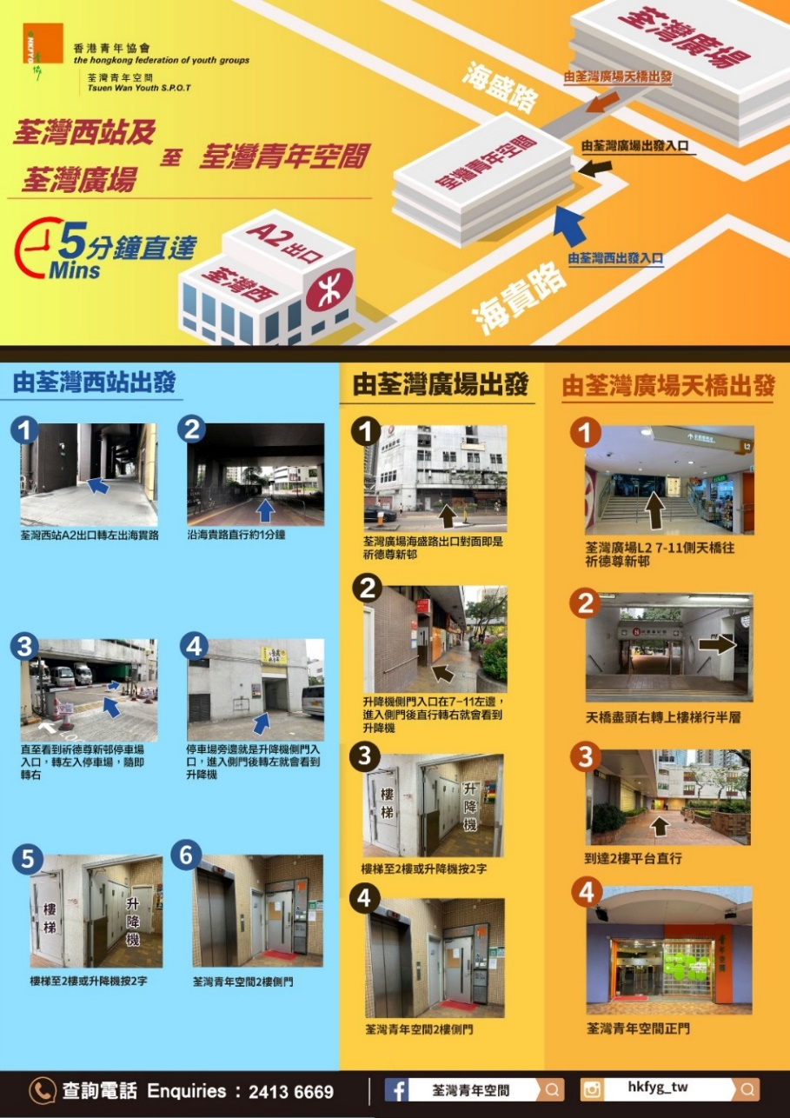
- <<課程詳情及報名： https://www.easymember.hk 或點擊活動名稱連結報名網頁>>
青協。會員易
荃灣青年空間
活動搜尋報名

恆常課程資料及課程須知

香港青年協會荃灣青年空間
地址：荃灣海盛路祈德尊新邨商業中心二樓
服務時間：
星期一 ( 2:00pm-6:00pm )
星期二至六 ( 2:00pm-10:00pm )
星期日及公眾假期 休息

電話：2413 6669
電郵：tw@hkfyg.org.hk
網址：https://www.tw.hkfyg.org.hk
F B ：https://www.facebook.com/hkfygtw

